PHÂN TÍCH TỶ LỆ HỦY PHÒNG VÀ DOANH THU CỦA HAI KHÁCH SẠN 7/2015 - 9/2017
Tên biến | Ý nghĩa
hotel | Loại khách sạn
is_canceled | Hủy hay không hủy phòng
lead_time | Thời gian đặt trước (ngày)
arrival_date_year | Năm đến
arrival_date_month | Tháng đến
arrival_date_week_number | Tuần thứ mấy trong năm
arrival_date_day_of_month | Ngày trong tháng
stays_in_weekend_nights | Số đêm cuối tuần
stays_in_week_nights | Số đêm ngày thường
adults | Số người lớn
children | Số trẻ em
babies | Số trẻ sơ sinh
meal | Loại bữa ăn
country | Quốc gia của khách
market_segment | Phân khúc thị trường
distribution_channel | Kênh phân phối
is_repeated_guest | Khách quay lại
previous_cancellations | Số lần hủy trước đó
previous_bookings_not_canceled | Số lần đặt không hủy
reserved_room_type | Loại phòng đã đặt
assigned_room_type | Loại phòng thực tế
booking_changes | Số lần thay đổi đặt phòng
deposit_type | Loại đặt cọc
agent | Mã đại lý du lịch
company | Mã công ty
days_in_waiting_list | Số ngày trong danh sách chờ
customer_type | Loại khách hàng
adr | Giá phòng trung bình ngày
required_car_parking_spaces | Số chỗ đỗ xe yêu cầu
total_of_special_requests | Số yêu cầu đặc biệt
reservation_status | Trạng thái đặt phòng
reservation_status_date | Ngày cập nhật trạng thái

- Yêu cầu
- Tỷ lệ hủy phòng:
+ Số lượng và tỷ lệ hủy chung
+ Số lượng và tỷ lệ hủy theo khách sạn
+ Số lượng và tỷ lệ hủy theo kênh đặt phòng
+ Số lượng và tỷ lệ hủy theo loại đặt cọc
+ Số lượng và tỷ lệ hủy theo thời gian đặt phòng
+ Số lượng và tỷ lệ hủy theo tháng

- Doanh thu:
+ Biến động adr theo tháng cho từng loại khách sạn (chỉ những booking không hủy và adr > 0
+ Nhóm khách hàng nào có doanh thu trung bình cao nhất? (chỉ những booking không hủy và revenue > 0)
+ Top 5 quốc gia có số lượng booking nhiều nhất

- Tỷ lệ hủy phòng
- Số lượng và tỷ lệ hủy chung
SELECT is_canceled,
COUNT(*) AS so_luong,
CAST(COUNT(*) * 1.0 / (SELECT COUNT(*) FROM hotel_bookings_clean) * 100 AS DECIMAL(10,2)) AS ty_le
FROM hotel_bookings_clean
GROUP BY is_canceled
ORDER BY is_canceled;
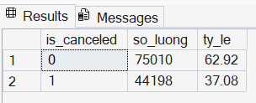

- Số lượng và tỷ lệ hủy theo khách sạn
SELECT hotel,
SUM(CASE WHEN is_canceled = 1 THEN 1 ELSE 0 END) AS so_luong_huy,
COUNT(*) AS tong_booking,
CAST(SUM(CASE WHEN is_canceled = 1 THEN 1 ELSE 0 END) * 1.0 / COUNT(*) * 100 AS DECIMAL(10,2)) AS ty_le_huy
FROM hotel_bookings_clean
GROUP BY hotel
ORDER BY ty_le_huy DESC;
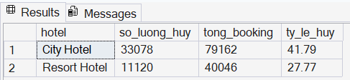

- Số lượng và tỷ lệ hủy theo kênh đặt phòng
SELECT market_segment,
SUM(CASE WHEN is_canceled = 1 THEN 1 ELSE 0 END) AS so_luong_huy,
COUNT(*) AS tong_booking,
CAST(SUM(CASE WHEN is_canceled = 1 THEN 1 ELSE 0 END) * 1.0 / COUNT(*) * 100 AS DECIMAL(10,2)) AS ty_le_huy
FROM hotel_bookings_clean
GROUP BY market_segment
ORDER BY ty_le_huy DESC;
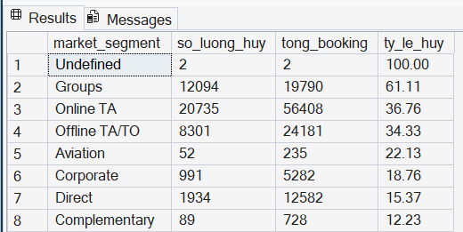

- Số lượng và tỷ lệ hủy theo loại đặt cọc
SELECT deposit_type,
SUM(CASE WHEN is_canceled = 1 THEN 1 ELSE 0 END) AS so_luong_huy,
COUNT(*) AS tong_booking,
CAST(SUM(CASE WHEN is_canceled = 1 THEN 1 ELSE 0 END) * 1.0 / COUNT(*) * 100 AS DECIMAL(10,2)) AS ty_le_huy
FROM hotel_bookings_clean
GROUP BY deposit_type
ORDER BY ty_le_huy DESC;
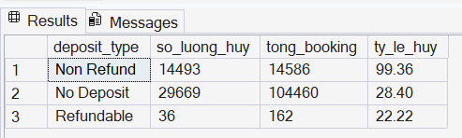

- Số lượng và tỷ lệ hủy theo thời gian đặt phòng
SELECT lead_group,
SUM(CASE WHEN is_canceled = 1 THEN 1 ELSE 0 END) AS so_luong_huy,
COUNT(*) AS tong_booking,
CAST(SUM(CASE WHEN is_canceled = 1 THEN 1 ELSE 0 END) * 1.0 / COUNT(*) * 100 AS DECIMAL(10,2)) AS ty_le_huy
FROM hotel_bookings_clean
GROUP BY lead_group
ORDER BY ty_le_huy DESC;
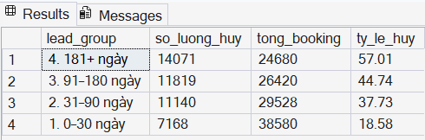

- Số lượng và tỷ lệ hủy theo tháng
SELECT month_num,
SUM(CASE WHEN is_canceled = 1 THEN 1 ELSE 0 END) AS so_luong_huy,
COUNT(*) AS tong_booking,
CAST(SUM(CASE WHEN is_canceled = 1 THEN 1 ELSE 0 END) * 1.0 / COUNT(*) * 100 AS DECIMAL(10,2)) AS ty_le_huy
FROM hotel_bookings_clean
GROUP BY month_num
ORDER BY month_num;
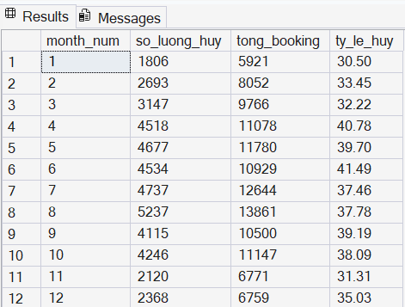

- Doanh thu
- Biến động adr theo tháng cho từng loại khách sạn (chỉ những booking không hủy và adr > 0
SELECT hotel, month_num,
CAST(AVG(adr) AS DECIMAL(10,2)) AS adr_trung_binh
FROM hotel_bookings_clean
WHERE is_canceled = 0 AND adr > 0
GROUP BY hotel, month_num
ORDER BY hotel, month_num;
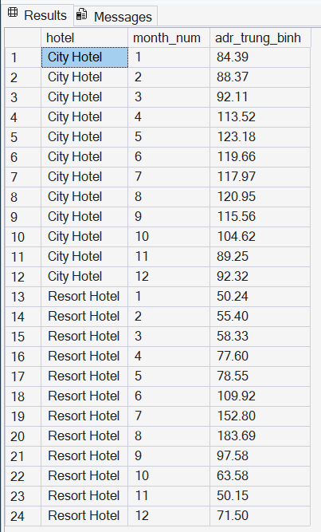

- Nhóm khách hàng nào có doanh thu trung bình cao nhất? (chỉ những booking không hủy và revenue > 0)
SELECT customer_type, ROUND(AVG(revenue), 2) AS doanh_thu_trung_binh
FROM hotel_bookings_clean
WHERE is_canceled = 0 AND revenue > 0
GROUP BY customer_type
ORDER BY AVG(revenue) DESC;
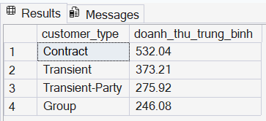

- Top 5 quốc gia có số lượng booking nhiều nhất
SELECT TOP 5 country, COUNT(*) AS so_luong_booking
FROM hotel_bookings_clean
GROUP BY country
ORDER BY COUNT(*) DESC;
